绝密 ★ 考试结束前
浙江省2013年10月高等教育自学考试
有机化学（四）试题
课程代码：03035
请考生按规定用笔将所有试题的答案涂、写在答题纸上。
选择题部分
注意事项：
1. 答题前，考生务必将自己的考试课程名称、姓名、准考证号用黑色字迹的签字笔或钢笔填写在答题纸规定的位置上。
2. 每小题选出答案后，用2B铅笔把答题纸上对应题目的答案标号涂黑。如需改动，用橡皮擦干净后，再选涂其他答案标号。不能答在试题卷上。

一、单项选择题(本大题共13小题，每小题2分，共26分)
在每小题列出的四个备选项中只有一个是符合题目要求的，请将其选出并将“答题纸”的相应代码涂黑。错涂、多涂或未涂均无分。
1.下列醇中沸点最低的是
A.正丁醇 B.异丁醇
C.仲丁醇 D.叔丁醇
2.下列化合物中可发生碘仿反应的是
A.丙醛 B.苯乙酮
C.1-丙醇 D.3-戊酮
3.下列没有顺反异构体的是
A.1，1-二甲基环丙烷 B.1，2-二甲基环丙烷
C.1，3-二甲基环丁烷 D.1，4-二甲基环己烷
4.进行亲电取代反应活性大小的次序是
A.苯＞硝基苯＞甲苯 B.甲苯＞硝基苯＞苯
C.苯＞甲苯＞硝基苯 D.甲苯＞苯＞硝基苯
5.卤代烷与NaOH在水乙醇溶液中进行亲核取代反应，属于S_{N}1机制的是
A.叔卤代烷的反应速率小于伯卤代烷 B.用水稀释溶液反应明显加快
C.NaOH浓度增加反应加快 D.产物的绝对构型完全转化
6.乙炔分子中C—H键是由碳原子的何种轨道与氢原子的s轨道重叠形成σ键的？
A.p B.sp
C.sp² D.sp³
7.下列化合物与乙醇反应的速率快慢顺序是
A.CH₃COOC₂H₅＞CH₃CONH₂＞CH₃COCl
B.CH₃COCl＞CH₃CONH₂＞CH₃COOC₂H₅
C.CH₃COOC₂H₅＞CH₃COCl＞CH₃CONH₂
D.CH₃COCl＞CH₃COOC₂H₅＞CH₃CONH₂
8.下列杂环化合物中芳香性最强的是
A.吡咯 B.噻吩
C.呋喃 D.四氢呋喃
9.萜类化合物碳骨架的基本单元是
A.丙二烯 B.戊二烯
C.异戊二烯 D.戊烷
10.下列化合物按碱性由强到弱的顺序是
A.N-甲基苯胺>苯胺>乙酰苯胺 B.N-甲基苯胺>乙酰苯胺>苯胺
C.乙酰苯胺>N-甲基苯胺>苯胺 D.乙酰苯胺>苯胺>N-甲基苯胺
11.下列糖类用Fehling试剂氧化后不产生砖红色沉淀的是
A.乳糖 B.麦芽糖
C.蔗糖 D.纤维二糖
12.下列化合物中属于非极性分子的是
A.H₂O B.HCl
C.CH₂Cl₂ D.CCl₄
13.分子式为C₆H₁₄的烷烃有______个同分异构体。
A.3 B.4
C.5 D.6

非选择题部分
注意事项：
用黑色字迹的签字笔或钢笔将答案写在答题纸上，不能答在试题卷上。

二、命名或写出下列化合物的结构式（本大题共15小题，每小题2分，共30分）
14.甲乙胺
15.邻苯二甲酸
16.3-吡啶磺酸
17.E-2-氯-2-丁烯
18. 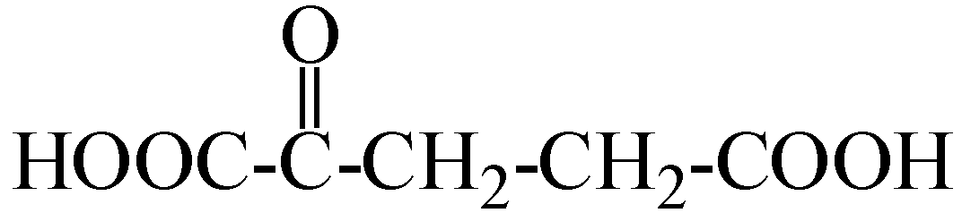
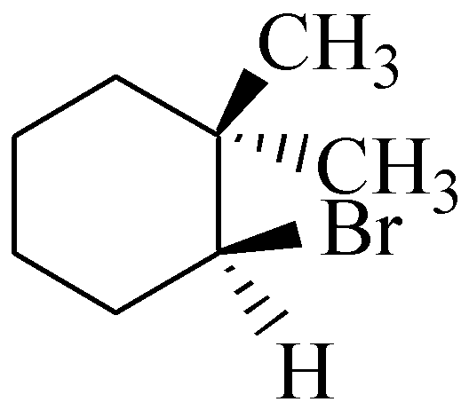
19.

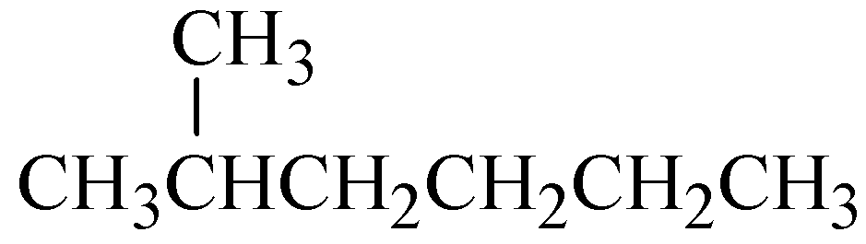
20.
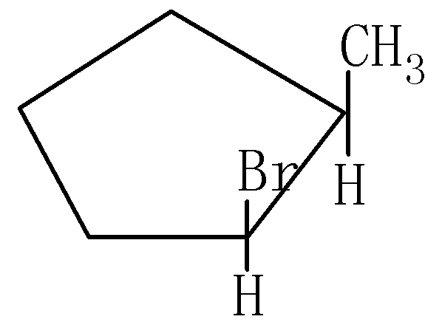
21.

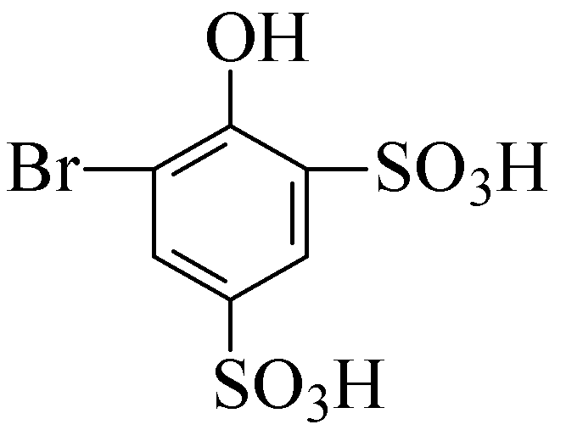
22.

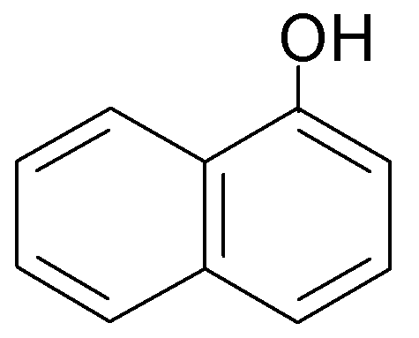
23.

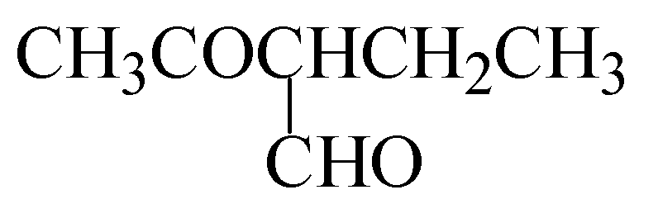
24.

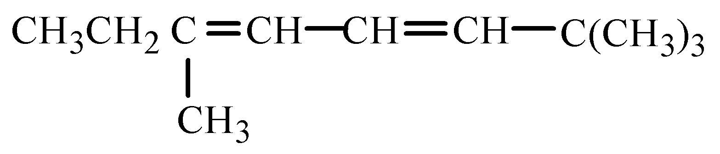
25.

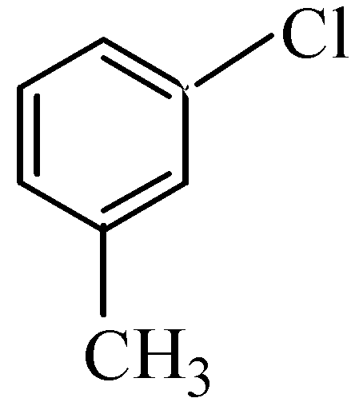
26.

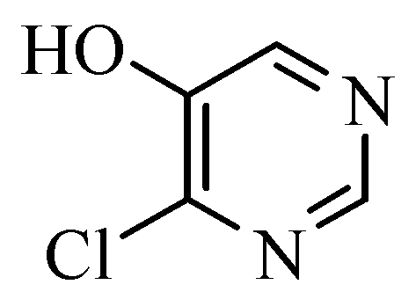
27.

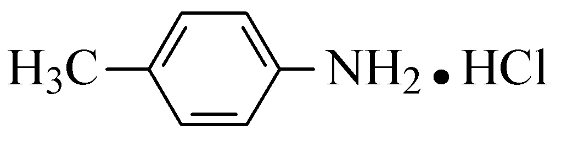
28.

三、用化学方法鉴别下列各组化合物（本大题共3小题，每小题6分，共18分）
29.苯胺、甲苯、苯酚
30.丙烷、丙烯、环丙烷
31.2-甲基-3-溴-2-戊烯、2-甲基-4-溴-2-戊烯、2-甲基-5-溴-2-戊烯
四、推导结构题（本大题共2小题，每小题6分，共12分）
32.某化合物A在酸性水溶液中加热，生成化合物B（C₅H₁₀O₃），B与NaHCO₃作用放出气体，在三氧化铬作用下生成C（C₅H₈O₃）。B在室温条件下不稳定，失水后又生成A。试推导A、B和C的结构。
33.化合物A与B都具有分子式C₆H₁₀，两者都能使溴的四氯化碳溶液褪色。A能与
AgNO₃的氨溶液作用生成沉淀，B则不能。当用热的高锰酸钾氧化时，A得CO₂和CH₃CH₂CH₂CH₂COOH；B只得丙酸。试推导A与B的结构。
五、合成题（本大题共2小题，每小题7分，共14分）
34.试由乙醇经必要的无机试剂合成乳酸。
35.试进行下列合成。

